PRIRODA I DRUŠTVO

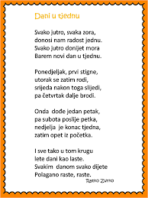
Dani u tjednu

Uvodni dio

Pročitaj pjesmu Dani u tjednu, Ratka Zvrke i poslušaj je .
SLUŠAM – Dani u tjednu: https://www.e-sfera.hr/dodatni-digitalni-sadrzaji/e30e03ee-3097-44ae-afb1-eac825ca8efe/

Nabroji nazive dana koji se spominju u pjesmi.

Ponovimo

Danas ćeš ponoviti nazive dana u tjednu.

Kako su neki dani dobili ime?
(ponedjeljak – dan po nedjelji, nakon nedjelje, srijeda – središnji dan u tjednu, četvrtak – četvrti dan u tjednu, petak – peti dan u tjednu, nedjelja – ne djelati, dan kada se ne radi)

Niz od sedam dana naziva TJEDAN te se tjedni neprekidno ponavljaju.

Otvori udžbenik i riješi 108. i 109. stranicu.

Završni dio
Ponovi uz ZABAVNI KUTAK I PONOVIMO- Dani u tjednu: https://www.e-sfera.hr/dodatni-digitalni-sadrzaji/e30e03ee-3097-44ae-afb1-eac825ca8efe/

